
工控软件基础 课程实验报告

项目名称： 多人合作Git
实验时间：第11周，星期5第5~8节
专业班级： 测控2302班
实验人姓名： 元沛东
实验人学号： 202313330

光机电一体化河北省实验教学示范中心

2026-5-15
指导老师：李教授

一、实验目的
1. 本次实验旨在掌握 GitHub 多人协作核心流程，学会创建远程仓库、添加项目合作者、发送并接受协作邀请、Fork 仓库及创建 Issue 任务，理解团队协作中权限分配、任务管理与代码同步逻辑，提升 Git 与 GitHub 的实操能力，为实际项目团队开发奠定基础。
二、实验设备（或软件平台）
1．硬件：联网个人计算机。
2．软件：Linux / Windows / macOS 系统环境，Git 2.x 以上客户端，现代浏览器（用于配置 GitHub 平台） 。
3. 网络终端：两个独立的 GitHub 账户

三、实验内容及步骤

组长创建多端共享仓库并配置忽略规则：
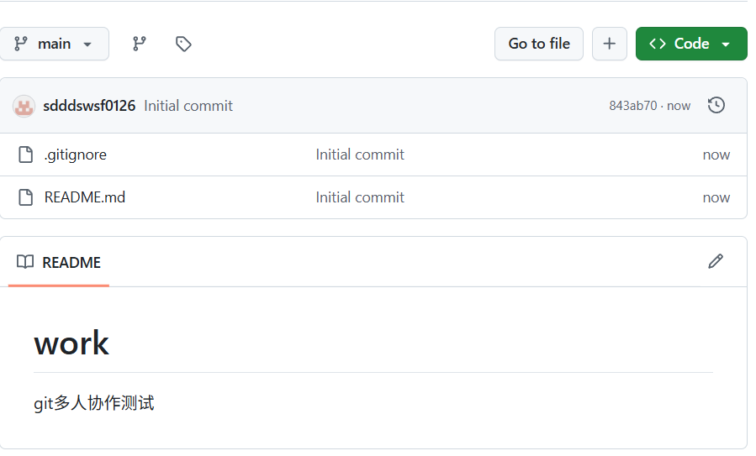

组长添加合作者并发送协同邀请：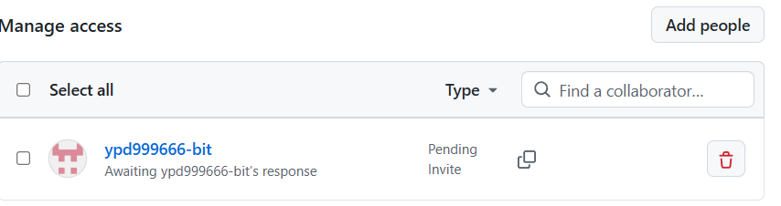

组员接受邀请并执行 Fork 操作：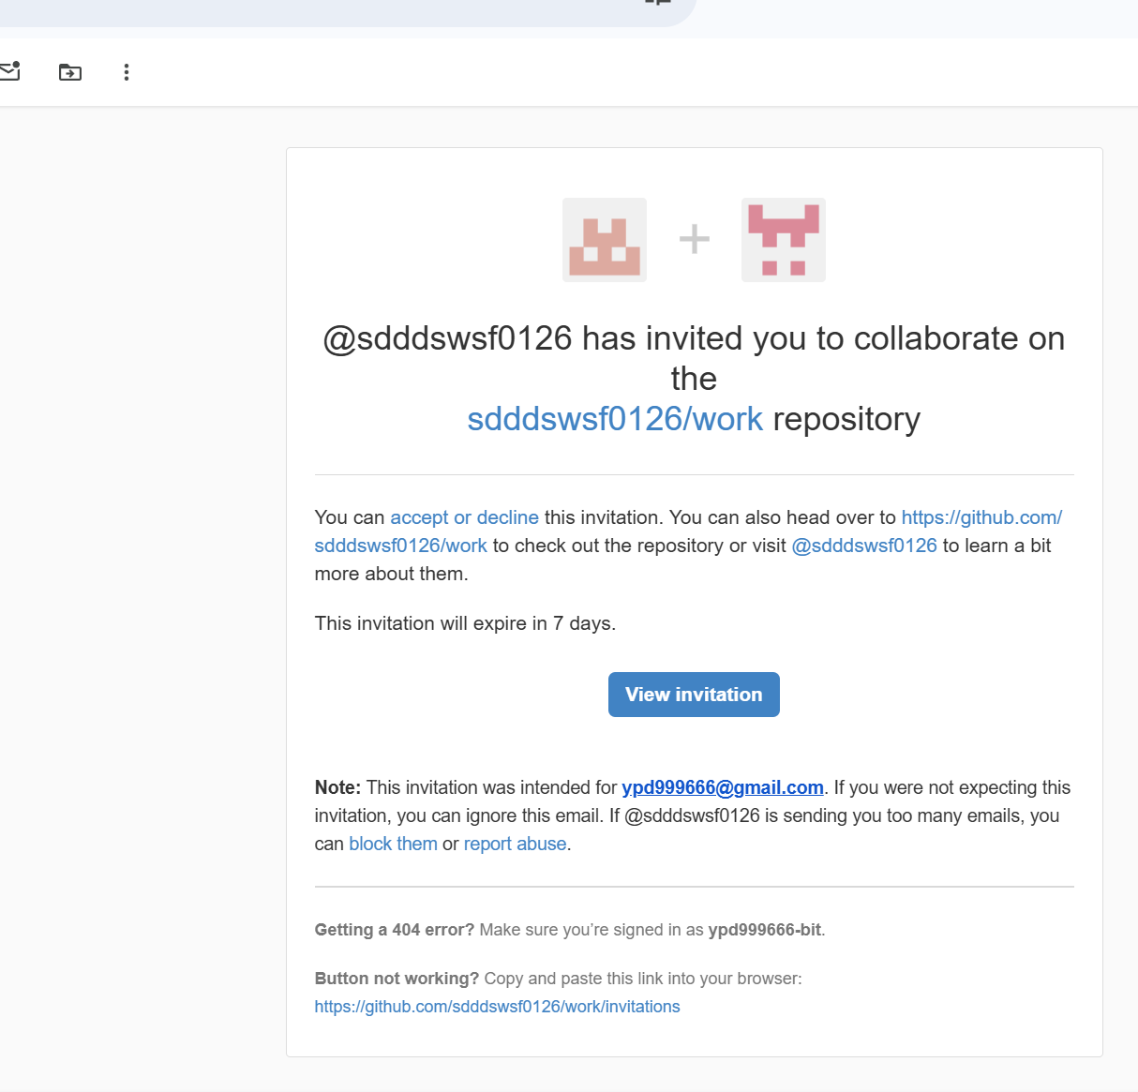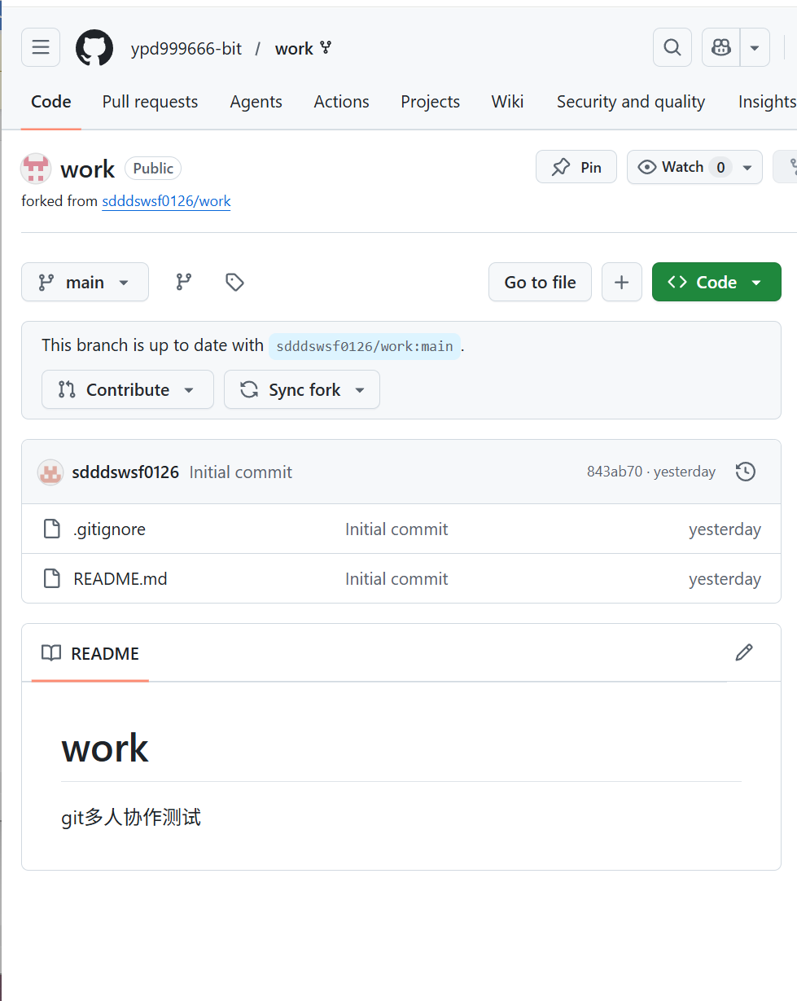

组长发布 Issues 并指派团队任务：
